「阿里山逐鹿部落達娜伊谷18號絲路二日遊」
◆臺灣大學教職員工國旅卡旅遊專案 ◆
通 知
出發日期:106年08月10日(星期四)
集合時間:上午06:30集合07:00發車
報到地點:台大校門口廣場
行程費用: 4,300 (可刷國旅卡，刷卡金額先扣除補助費，如臨時無法出席除無法退費外仍須補繳補助費) [職工身份(含退休)補助600元，職工會會員再補助200元]
(含2早餐、2午餐、2晚餐、保險200萬/20醫、住宿、門票、DIY、導覽、車資、小費、過路橋費、稅)
註：1.本次僅提供雙人雙床房型，只分配房及桌次，車座位以先到先選位，除為鄰座保留一位外，請勿佔位，最前二個位子請留給工作人員。
2.行程餐廳以公告為主，承辦人員得視突發狀況，無損同仁權益下，調整景點及餐廳。
08  /  10  (四) | 06:30-07:00 | 【集合出發】報到、發早餐
08  /  10  (四) | 10:40-13:30 | 【逐鹿部落】導覽、鄒族舞樂、愛玉DIY、部落風味午餐
08  /  10  (四) | 15:00-17:30 | 【阿里山森林遊樂區】森林浴、姊妹潭、神木(只要您有腳力)
08  /  10  (四) | 18:30- | 【梅園樓觀景飯店】晚餐、住宿
08  /  11  (五) | 07:00-08:30 | 晨喚.早餐(不用上阿里山，房間就可看日出)
08  /  11  (五) | 09:20-12:30 | 【達娜伊谷自然生態保護區】導覽、鄒族舞樂、部落風味午餐
08  /  11  (五) | 13:30-14:00 | 【阿里山觸口遊客中心】導覽
08  /  11  (五) | 14:10-14:50 | 【觸口牛埔仔草原(阿里山18號愛情絲路)】最夯婚紗攝影場景
08  /  11  (五) | 15:00-15:30 | 【阿里山萬客香伴手禮】免費下午茶時間(試吃&咖啡)
08  /  11  (五) | 18:30-19:30 | 【心蘭石門活魚餐廳】晚餐
08  /  11  (五) | 19:30- | 【回程】回可愛的家~~期待再相會
【逐鹿部落】逐鹿，鄒語名為「veoveoana」，意旨梅花鹿的獵場，相傳從前的鄒族人打獵的時候,會追逐梅花鹿來到這裡進行圍獵的地方，八八風災之後山林變色，原本賴以居住生活的地方一夕之間化為烏有，所幸尚有一處可供鄒族人容身的所在，嘉義縣政府與紅十字總會合作為協助八部落的受災居民下山安居，在此地興建原住民永久屋取名為「逐鹿社區」。
【達娜伊谷自然生態保護區】達娜伊谷位於嘉義縣阿里山鄉山美村鄒族境內；達娜伊谷－Dannayiku為鄒語，是鄒族人的聖地，是『忘憂谷』的意思，達娜伊谷溪長18公里，海拔500公尺，位於曾文溪上游，風景秀麗、氣候宜人，溪中巨石嶙嶙，清水潺潺，是全國第一處以社區力量保育成功的生態公園。
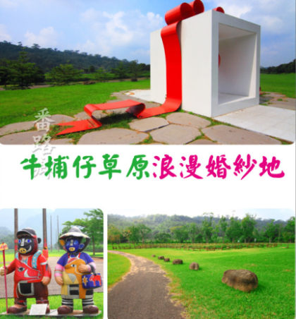
【觸口牛埔仔草原(阿里山18號愛情絲路)】阿里山管理處在觸口地區一共規劃了6組浪漫意象的愛情藝術裝置在牛埔仔草原這兒，就有3件！牛埔仔草原佔地十分廣闊，綿延了數公頃的大面積綠坪讓人一眼就心礦神怡
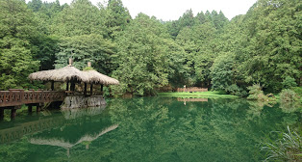
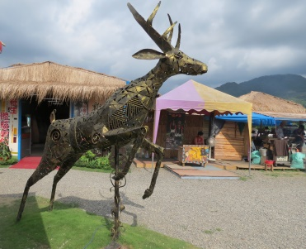

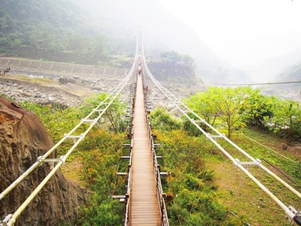
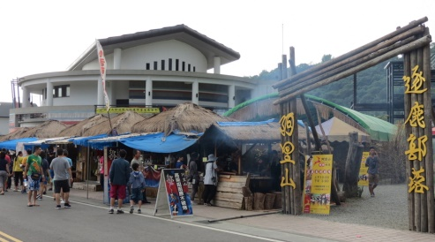

報名方式： 106年07月 11日(週二)至民國106年07月27日(週四)，額滿為止
1.名額：網路開放30名，工作人員及眷屬保留10名
2.報名費繳交方式：請於報名後一週內繳費，否則由候補人員遞補
(a)職工一律請由myNTU系統報名，眷屬請email報名
(b)現場及刷卡繳費：請於07/11起，每週二早上10點至12點至台大退聯會辦公室繳交。
(c)郵局匯款：匯款後請email或簡訊或line告知您的帳號後5碼(無摺存款請一定要通知)
郵局帳戶：許秀錦 帳號：南港郵局 00026120378751
3.聯絡人：許秀錦小姐 33669690，0933708996
e-mail: schin@ntu.edu.tw
地點：退休人員聯誼會辦公室 (心輔中心二樓會議室旁)。
-------------------------------------------------------------------------------------------------------------------------------------
106年08月10,11二日遊報名表 *保險欄* ~以下請清楚填寫~
本人姓名 | 單位 | 身分證號 | 生 日 (如1980.月.日) | 葷 | 素
職稱 | 手機 | 電話(公或宅) | Email位址
眷屬 姓名( 關係 ) |  | 身分證號 | 生 日 | 葷 | 素

